Gerardo Andres Solorzano Mendez
UNIVERSIDAD AGRARIA DEL ECUADOR SEDE GUAYAQUIL
MANUAL DE USUARIO

INTRODUCCION.
El siguiente documento tiene como objetivo explicar de manera explícita el funcionamiento de la plataforma desarrollada Event Flow, la cual ha sido creada con el objetivo de organizar eventos de manera sencilla y automatizada, tanto educativos, empresariales y deportivos, con la finalidad de tener un espacio para cada tipo de evento, llevar un control de asistencias, llevar un control de participantes en cada evento, tanto a nivel administrativo como a nivel de ponentes (en caso de conferencias).
Con el siguiente manual el usuario tendrá un instructivo detallado de como manejar de manera correcta el sistema, a nivel de administrador, como también a nivel de usuario final, se especificará explícitamente el uso y funcionalidad de cada una de las interfaces del producto, como también de cada uno de los botones, con el objetivo de que el usuario reciba un producto fácil de manejar y no se cometan errores de manejo.
Empezaremos desde la interfaz mas sencilla, hasta el funcionamiento de cada botón del aplicativo, cabe recalcar que el no leer este Manual de usuario puede desencadenar en un mal uso del producto, nosotros como empresa no nos hacemos responsables de fallas de esta proveniencia.
En las paginas continuas el usuario podrá acceder a la información tanto de manera grafica como a manera de lectura, en la cual se especificará cada una de las funcionalidades de Event Flow.

Bienvenidos.
Figura 1- Interfaz gráfica principal de nuestra plataforma

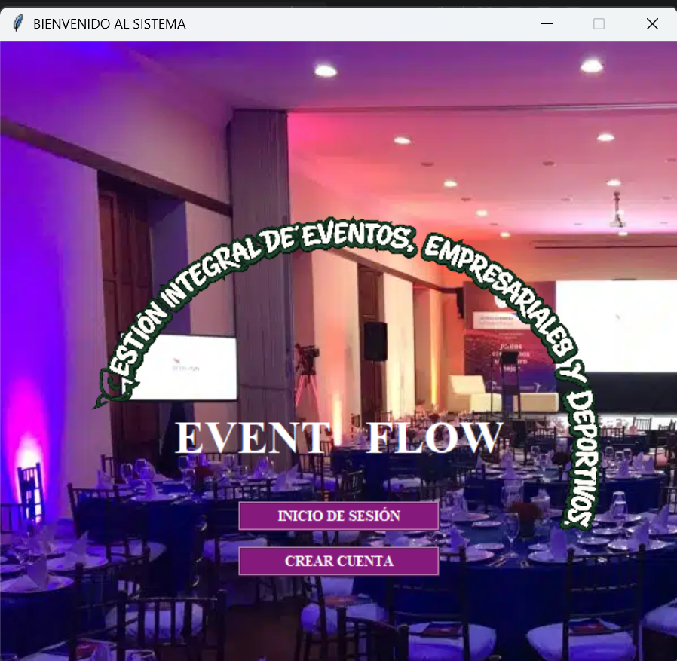
Interfaz gráfica.- Esta es la interfaz gráfica en primera plana al entrar a nuestro aplicativo, como podrás notar tiene una interfaz muy intuitiva, con botones funcionales, los cuales será explicada su funcionalidad.

Botón inicio de sesión.- Al presionar este botón te redirigirá a una nueva ventana en la cual le pedirá que ingrese su usuario y contraseña. Cabe recalcar que solo debe darle clic si ya es usuario registrado, caso contrario dar clic al botón crear cuenta

Botón crear cuenta.- Si usted es usuario nuevo necesitará crear una cuenta con correo electrónico vinculado, este botón le permitirá dirigirse a otra ventana, dentro de la cual se pedirán los datos necesarios para poder crear una cuenta dentro de nuestro aplicativo.

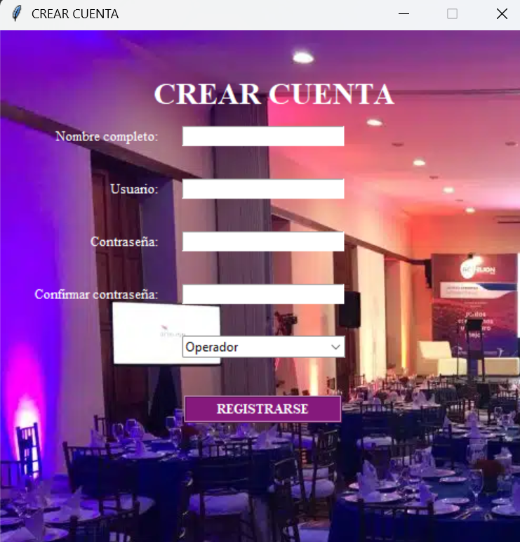
USUARIO NUEVO
Figura 2-Módulo de crear cuentas.
Como usuario nuevo deberá, en la interfaz principal dar clic en el botón crear cuenta, esta acción lo redirigirá a la sig. Ventana. Dentro de la cual deberá rellenar los siguientes parámetros.

Nombre completo: usted ingresará su nombre de pila con el objetivo de poder identificar nuestros usuarios.

Usuario: usted creará un usuario único el cual junto a la contraseña le permitirá acceder a las demás funcionalidades de nuestro aplicativo.

Contraseña: usted deberá crear una contraseña segura, la contraseña debe la cual junto con el usuario le permitirá acceder a las demás funcionalidades de la plataforma.

Confirmar contraseña: usted deberá confirmar la contraseña creada.(Las contraseñas deben coincidir)

Operador: usted deberá elegir como registrarse Administrador u operador con la finalidad de reconocer los usuarios de los administradores de la página.

BOTÓN REGISTRARSE.- una vez ingresados los datos de manera correcta, usted deberá dar clic al botón registrarse con el objetivo de finalizar correctamente el registro de usuario nuevo.

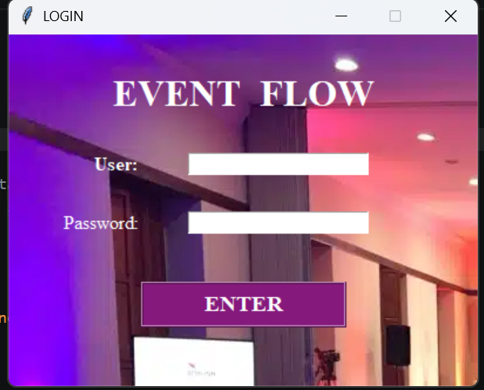
VENTANA DE LOGIN
Figura 3-Módulo de Login.
Al acceder a esta ventana usted deberá tener creado su usuario y contraseña los cuales los va a colocar rellenando los parámetros en los espacios correspondientes.

User: deberá ingresar el usuario creado con anticipación.

Password: deberá ingresar la contraseña creada anteriormente.

BOTON ENTER: al dar clic en este botón habiendo rellenado los campos anteriores el sistema verificará que las credenciales de acceso sean correctas y de serlo así lo redirigirá hacia una nueva ventana, la cual mostrará un menú principal con todas las funcionalidades de la plataforma.

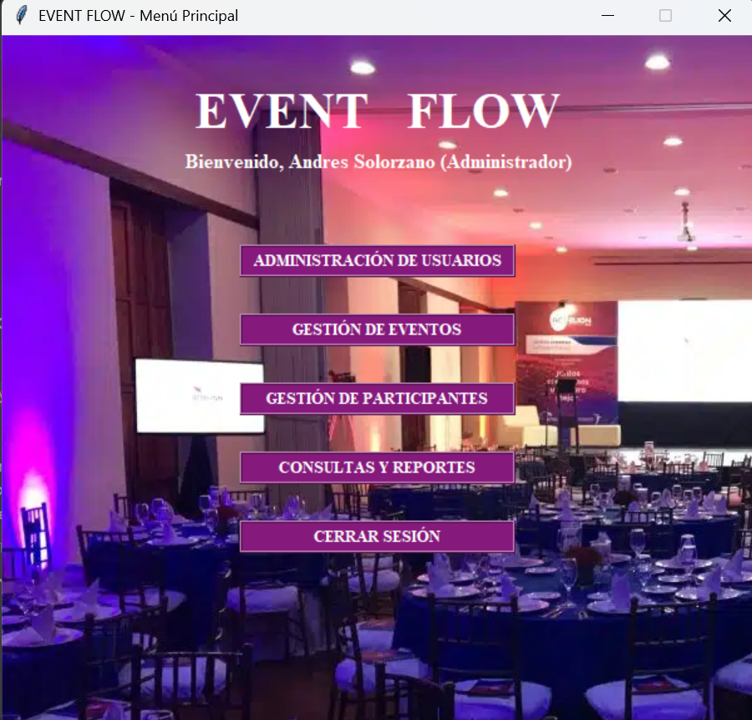
Menú Principal
Si ha llegado hasta esta ventana ¡Felicidades! Ha seguido las instrucciones anteriores al pie de la letra, en esta ventana usted podrá visualizar el menú de opciones que nuestra plataforma ofrece, dentro de los cuales usted podrá consultar quienes serán los administradores de la pagina para de esta manera contactarse en caso de necesitar asistencia personalizada.

Botón administración de usuarios.- Al hacer clic en este botón será redirigido hacia una ventana en donde podrá verificar cuales son los usuarios registrados, rol y también podrá eliminar usuarios inactivos.

Botón gestión de eventos.- Este botón te redirigirá hacia una ventana en la cual podrá crear un evento, modificarlo, o en su defecto cancelarlo.

Botón gestión de participantes.-Al dar clic sobre este botón será dirigido a una ventana en la cual podrá inscribirse como participante/asistente o participante de alguno de los eventos en específico.

Botón consultas y reportes.- Al dar clic en este botón se abrirá una ventana, en la cual podrás consultar el calendario de eventos, nomina de participantes de eventos y obtener un reporte de asistencia por cada evento.

Botón cerrar sesión.- Este botón te permitirá salir del sistema de una manera correcta.

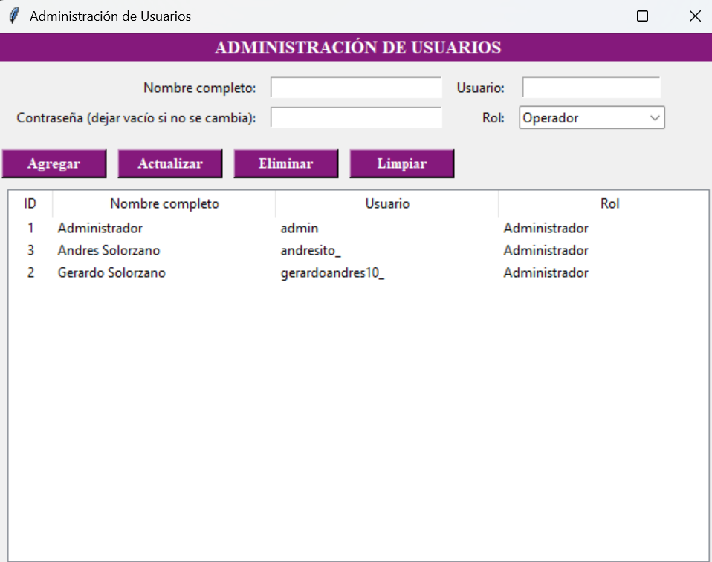
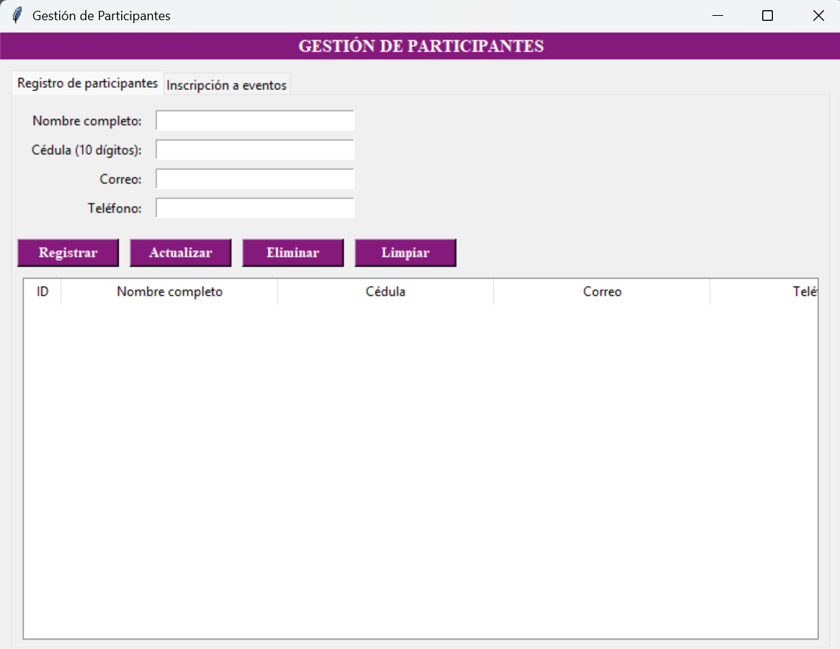
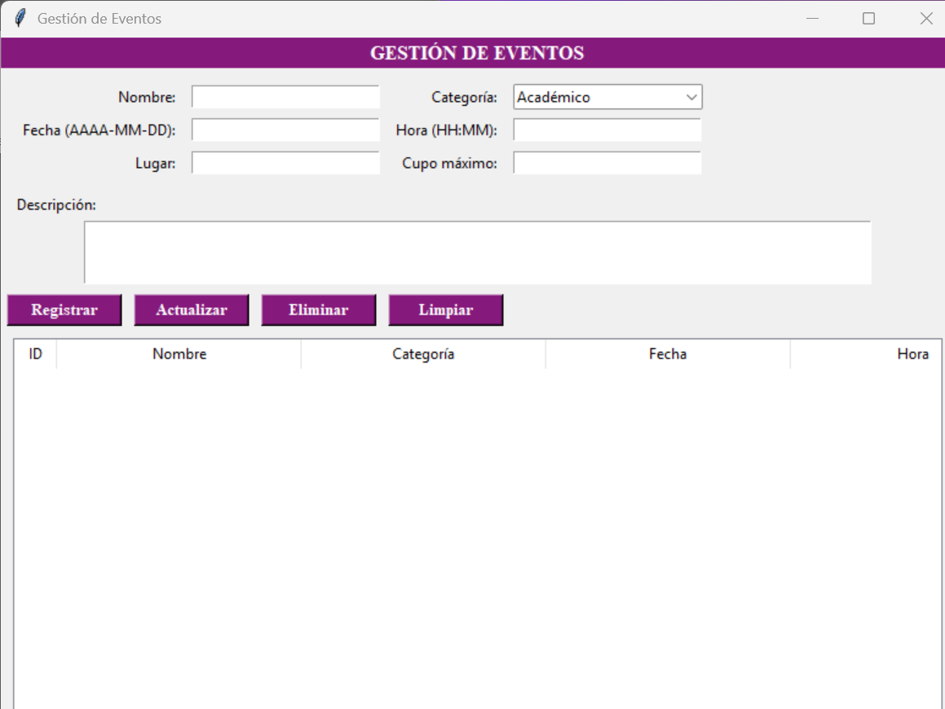
.
Consulta De Reporte
En esta pantalla se pueden comentar varios aspectos importantes, por ejemplo, podemos observar una ventana que permite visualizar registros con columnas como Fecha, Hora, Evento y Categoría.
En el cual el sistema ofrece un módulo de auditoría o seguimiento de actividades que nos permite generar reportes y analizar el historial de eventos.

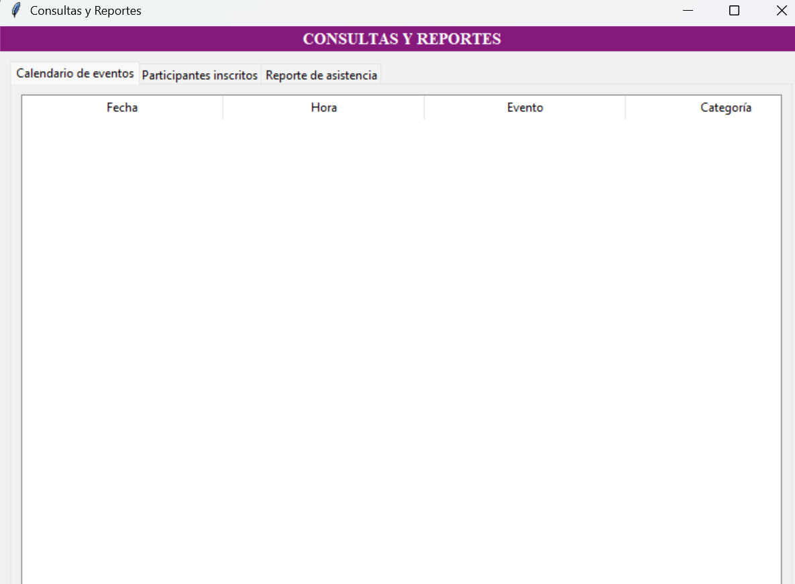

Administración de usuarios:
Esta ventana muestra campos para Nombre completo, Usuario, Contraseña y Rol.
Lo que permite al usuario interactuar con el sistema para gestionar, crear, modificar o asignar permisos según el rol, por ejemplo: administrador, operador, invitado.
Contraseña (dejar vacío si no se cambia)”, es funcional debido a que permite ahorro de tiempo, al no requerir colocar las credenciales cada vez.







- Seguridad y control:
  - La combinación de reportes y administración de usuarios evidencia que el sistema busca mantener trazabilidad y control de accesos, lo cual es clave en aplicaciones que manejan información sensible.

